**Liceul Teoretic “Onisifor Ghibu” Sibiu**

**ATESTAT INFORMATICĂ**

“Highschool tanks”

Elevi: *Ban Alexandru Mircea și Sebe Ștefan-Alin*

Clasa: *A XII-A I*

Profesor Coordonator: *Avram Monica*

An: *2020*

Tema: *JOC*

Cuprins

1. ……………….Motivația...............pagina...3
2. ……..Aspectele teoretice...............pagina...4
3. …..Prezentarea aplicației...............pagina...4
4. ……………….Concluzii...............pagina...6
5. …………….Bibliografie...............pagina...6
6. …………………..Anexe...............pagina...7

Motivația

Motivația noastră a pornit din plăcerea jucatului pe calculator. Adesea vedeam pe alții cum programau și scoteau bani frumoși pe ceva ce nu este chiar atât de greu de făcut. Văzând toate acestea ne-am dorit din totdeauna să avem propriul nostru joc.

La început lucram separat unul față de celălalt până când doamna profesoară de informatică care ne-a fost și profesorul coordonator ne-a spus despre acest atestat. La început am vrut să lucrăm separat dar după ce a mai trecut o săptămână aflăm că doamna profesoară a pierdut lista și trebuie să ne înscriem iar. În acel moment am hotărât să lucram în echipa și să facem ceva mai greu pentru ca să se vadă pasiunea noastră. Am decis să facem un joc în Unity ca după să realizăm că nu știam deloc cu ce se mănâncă și a trebuit să stăm zile în șir să învățăm funcțiile pe care le oferea Unity-ul și cum se folosește aplicația. Prima dată voiam să facem un MMORPG sub numele de ”Game 2D (1)”, doar că ne-am cam împotmolit la unele lucruri și am hotărât să schimbăm subiectul.

În final am ajuns să facem acest joculeț de care suntem foarte mândrii și am dori să-l mai mărim pentru a-l pune pe o platformă de jocuri.

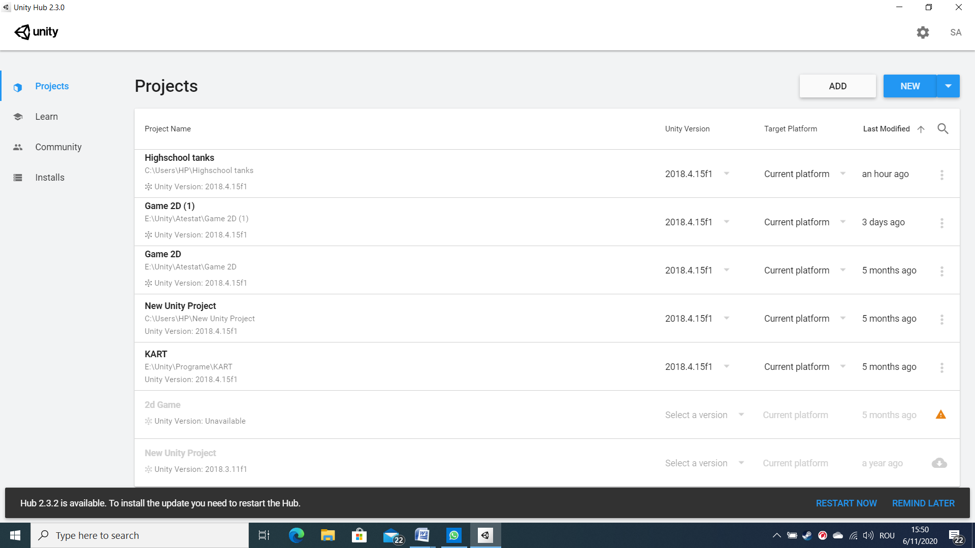

Aspecte teoretice

Din ce am învățat la școală nu am folosit nimic. 95% din tot ce înseamnă jocul este creat de noi. Singurele lucruri pe care le-am luat de pe internet este codul pentru rotirea ”Player-ului” și desenul tancurilor.

Prezentarea aplicației

Pentru a realiza acest joculeț ne-am folosit de mai multe aplicați: Unity, Visual Studio, Aseprite, Trello, GIMP.

Unity este aplicația cea mai mare în care am realizat și am ”asamblat” toate piesele jocului, totodata facându-ne prin sisteml de la unity propria noastră organizație ”Rabbit platform”. Visual Studio este aplicația pe care am folosit-o să scriem ”script-urile”/programele cu ajutorul cărora să se miște obiectele. Aseprite este aplicația cu ajutorul căreia desenam texturile pentru joc. Trello este o aplicația de pe internet unde ne-am putut pune toate ideile și am reușit să ne împărțim sarcinile.

UNITY VISUAL STUDIO

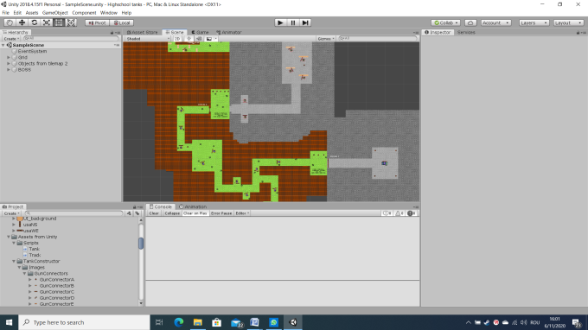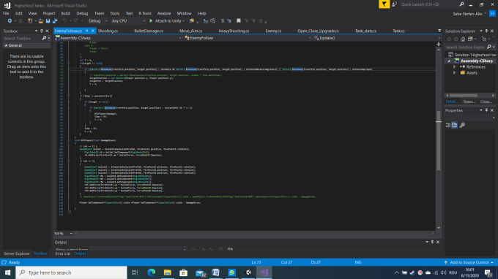

ASEPRITE TRELLO

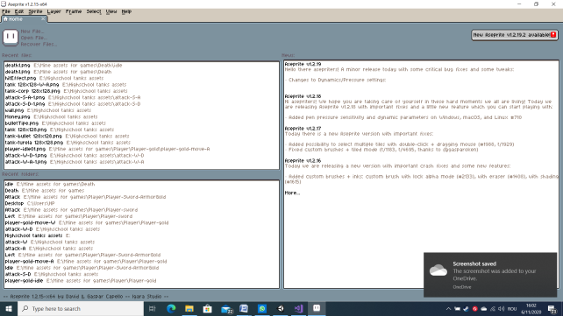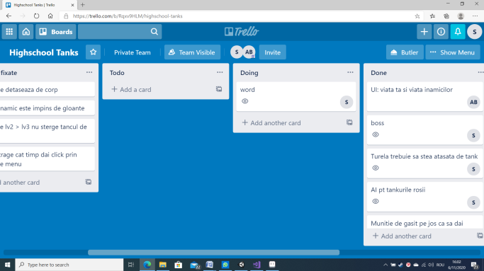

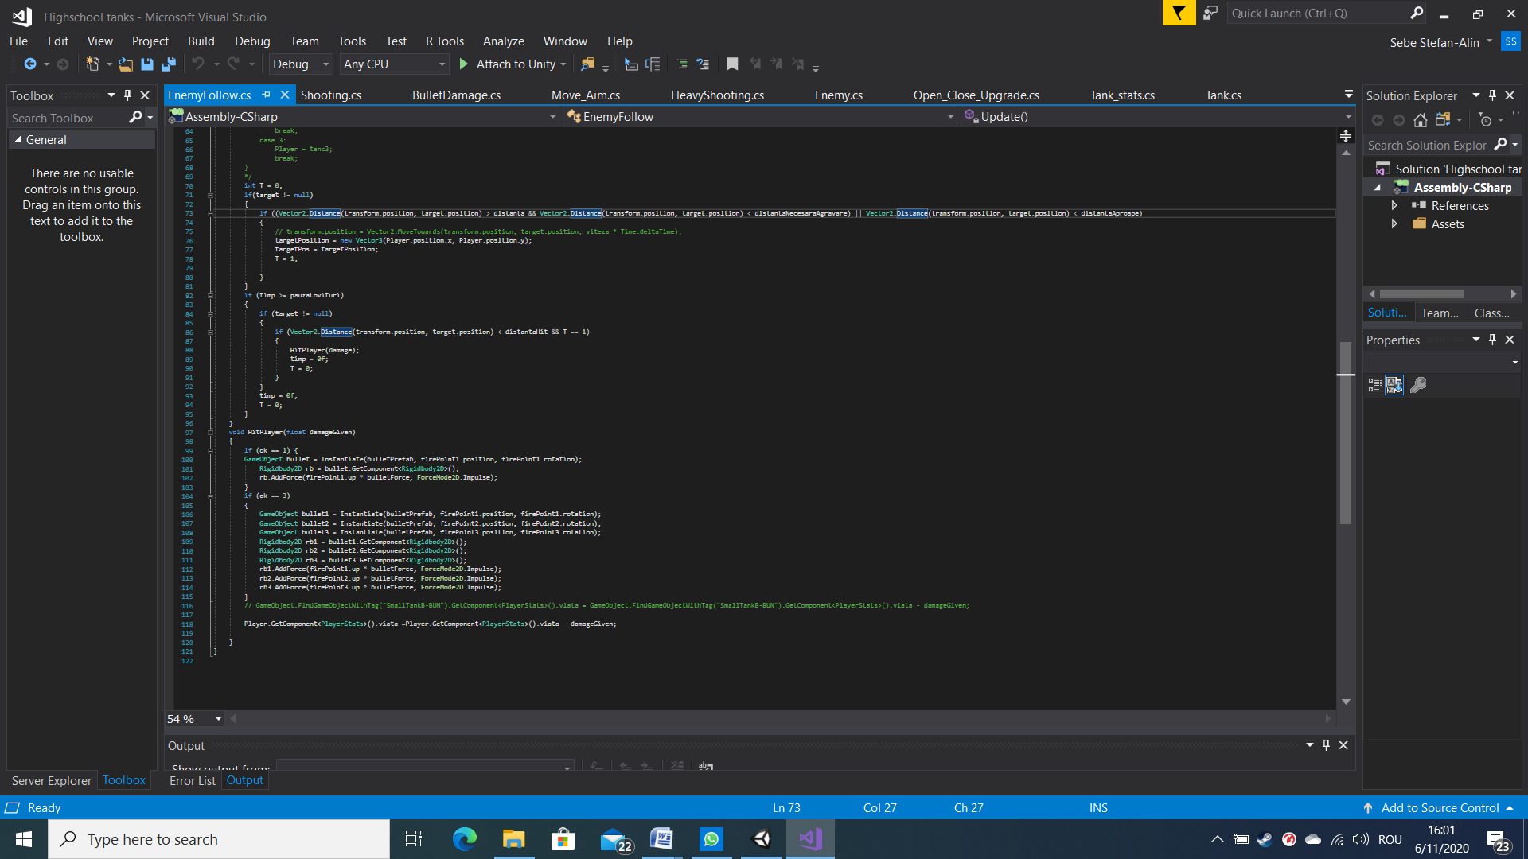

”EnemyFallow.cs”

Această poză arată codul prin care inamicul găsește poziția tancului bun cu ajutorul unui ”Vector2” pentru x și y, inamicul iși schimbă valorile lui z (se rotește) și când îl are în vizor calculează tot cu ajutorul uni Vector2 distanța dintre el și tancul bun pe care o compară cu distanța la care poate trage inamicul. Aest script ne-a făcut probleme destul de mari fiindcă nu știam dacă vom mai termina.

Collider2D[] hitEnemies = Physics2D.OverlapCircleAll(attackPoint.position, attackRange, enemy);

foreach (Collider2D enemy in hitEnemies)

{

enemy.GetComponent<Enemy>().TakeDamage(attackDamage);

}

Acest cod are rolul de a detecta dacă obiectul trimis de noi, respectiv proiectilul, se lovește de un alt obiect cu ”Layer-ul” (poți cataloga anumite obiecte cu ajutorul unui ”Layer” pentru ca să îți fie mai ușor să te referi la toate acele obiecte) numit ”enemy”, caută în componentele obiectului ”script-ul Enemy.cs” și folosește funcția ”TakeDamage” cu parametrul ”attackDamage” pentru ca să îi scadă viața inamicului.

Concluzii

* Este destul de greu să programezi
* Necesită mult timp, o minte caldă și odihnită
* Nu poți învăța pănâ nu încerci
* Trebuie să te străduiești mult și să sacrifici până și ore de somn dacă vrei să rezulte ceva bun
* Oricât de greu ar părea tot se poate rezolva dar cu concentrare maximă
* Nimeni nu vine să îți ofere pe tavă tot ce ai nevoie așa că trebuie să cauți și să te descurci singur

Bibliografie

* <https://www.youtube.com/user/Brackeys/>
* <https://trello.com/b/Rqxv9HLM/highschool-tanks>
* <https://www.youtube.com/watch?v=48ENK8La7dc&t=247s>
* <https://assetstore.unity.com/>
* Unity tutorials

Anexe

